Министерство науки и высшего образования Российской Федерации

Федеральное государственное бюджетное образовательное учреждение высшего образования

ТОМСКИЙ ГОСУДАРСТВЕННЫЙ УНИВЕРСИТЕТ СИСТЕМ УПРАВЛЕНИЯ И РАДИОЭЛЕКТРОНИКИ (ТУСУР)

Кафедра компьютерных систем в управлении и проектировании (КСУП)

ОТЧЕТ

К лабораторной работе №5

по дисциплине «Системное программное обеспечение»

по теме «Функциональное расширение и релиз проекта»

Выполнил:

студент гр. 518-2

_______________ Циркунов Д.В.



«__»_______ 2021г.

Проверил:

Старший научный сотрудник,

доцент каф. КСУП

____________ Горяинов А.Е.

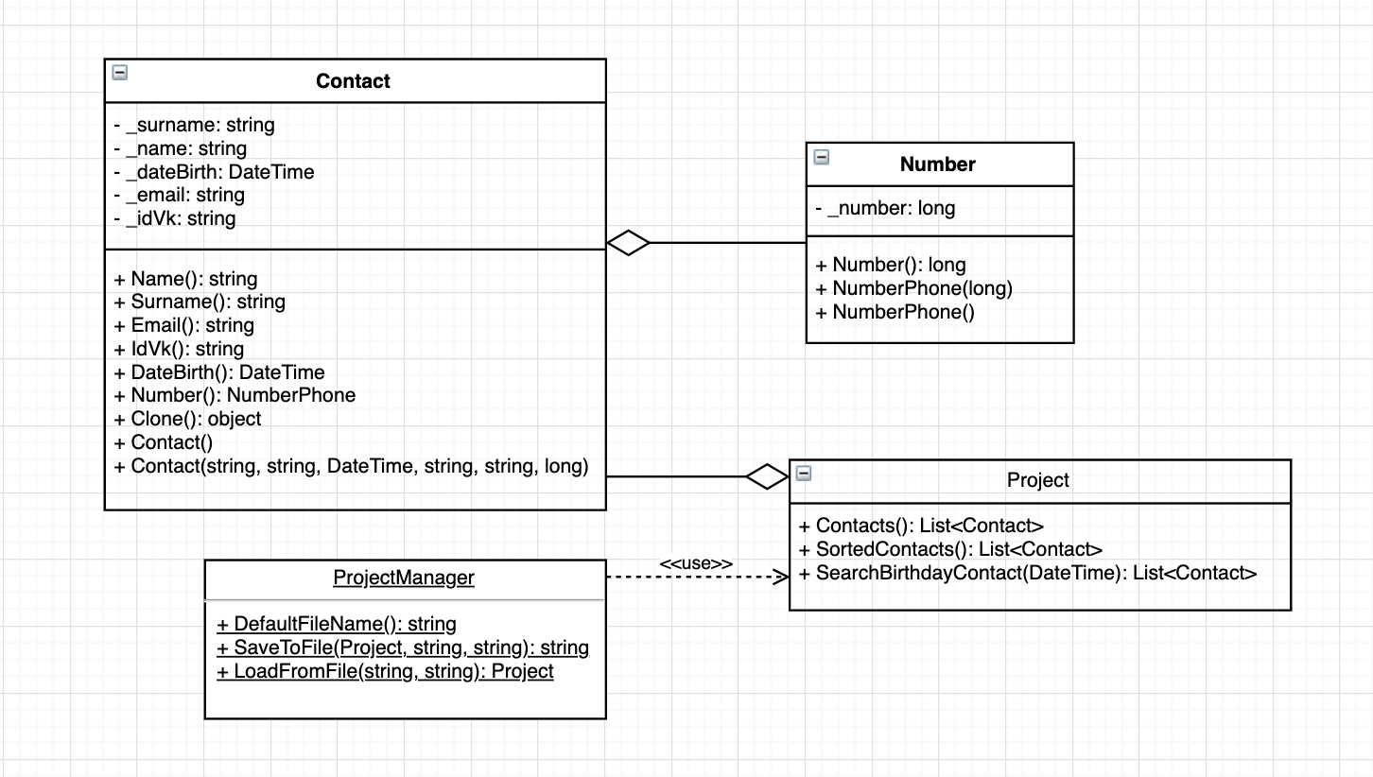

Рисунок 1.1 - Актуальная UML-диаграмма классов

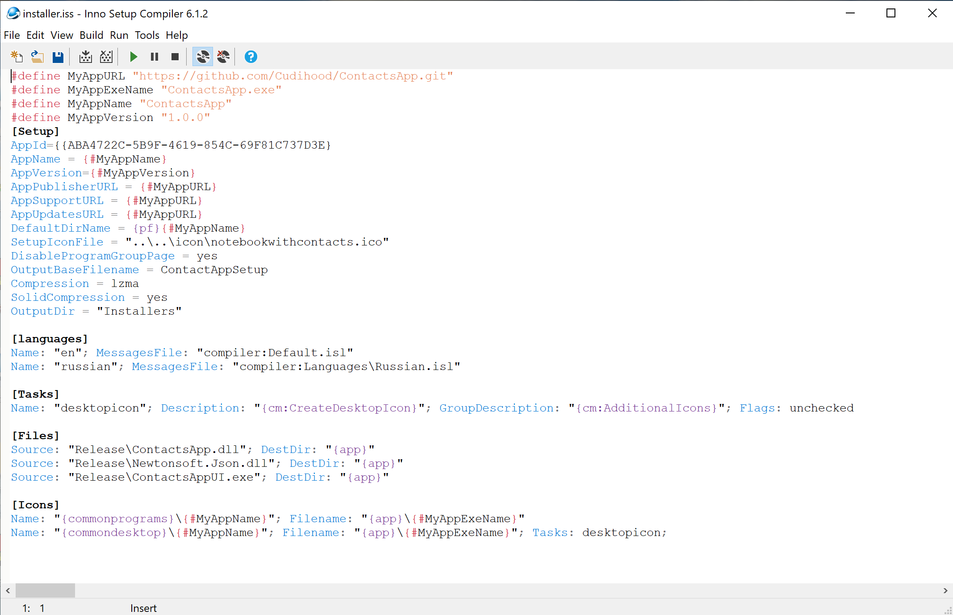

Рисунок 1.2 - Сценарий сборки установочного пакета

Установочный пакет содержит:

1. ContactsApp.dll - скомпилированная библиотека проекта бизнес-логики;
2. Newtonsoft.Json.dll - библиотека, необходимая для работы сериализации в бизнес-логике;
3. ContactsAppUI.exe - cкомпилированный исполняемый файл проекта ContactsAppUI;

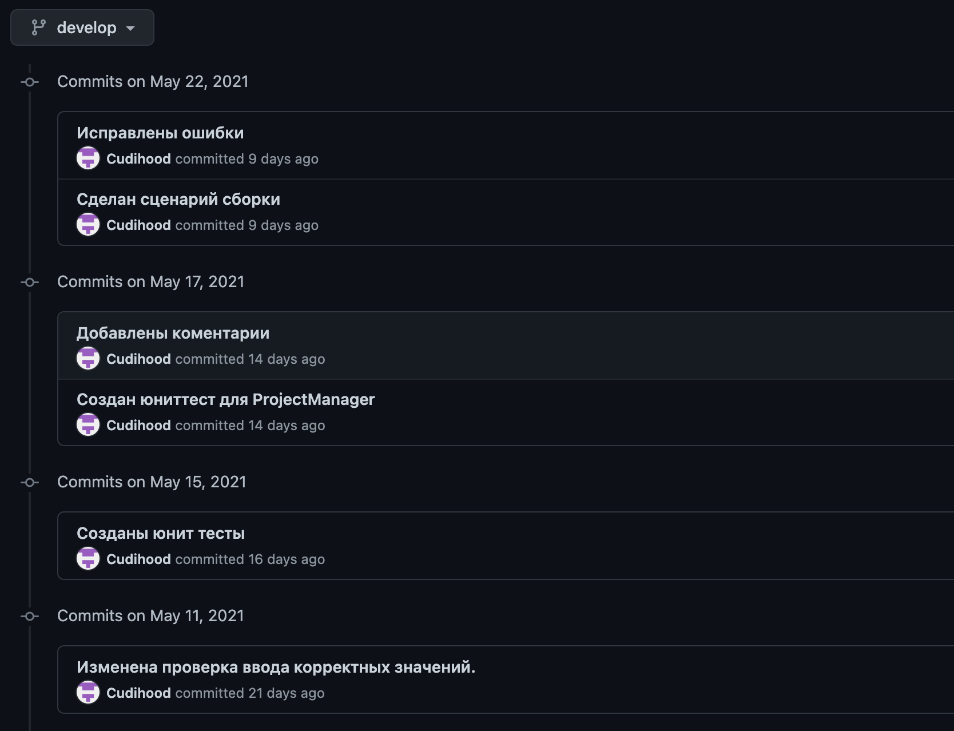

Рисунок 1.3 - Текущая история коммитов ветки develop